Komentář České bankovní asociace k statistice ČNB: vývoj nevýkonných úvěrů za prosinec 2020

Autor: Vladimír Staňura, hlavní poradce ČBA
Praha, 2. února 2021

V prosinci se podíl nevýkonných úvěrů na celkové sumě úvěrů o něco zvětšil. Podívejme se na srovnání níže, které je důležité zejména proto, že v říjnu byly ukončeny plošné odklady. Dalo se předpokládat, že po jejich ukončení k určitému zhoršení dojde.

Srovnání listopadu 2020 a prosince 2020 vychází takto:
 | říjen | listopad | prosinec
Domácnosti, spotřební úvěry | 4,17 % | 4,76 % | 5,08 %
Domácnosti, hypoteční úvěry | 0,80 % | 0,86 % | 0,88 %
Podniky | 3,46 % | 3,83 % | 4,15 %
Zdroj: statistika ČNB

Vladimír Staňura, hlavní poradce ČBA:
„Zhoršení v kategorii nevýkonných úvěrů po ukončení plošného odkladu k 31.10.2020 bylo očekávatelné. Bez plošného odkladu by se nevýkonné úvěry začaly zhoršovat už daleko dříve. Plošný odklad tedy znamenal jenom odsunutí individuálních řešení, které považuji za efektivnější.“

Zajímavé je ještě srovnání s hodnotami před rokem:
 | prosinec 2019 | prosinec 2020
Domácnosti, spotřební úvěry | 3,99 % | 5,08 %
Domácnosti, hypoteční úvěry | 0,92 % | 0,88 %
Podniky | 3,20 % | 4,15 %
Zdroj: statistika ČNB

Vladimír Staňura, hlavní poradce ČBA:
„Přes nepatrné zhoršení v nevýkonných úvěrech u hypoték v posledních dvou měsících loňského roku je až neuvěřitelné, že se ve skutečnosti tento parametr za celý rok 2020 zlepšil. Přál bych si, aby tyto historicky nízké hodnoty pokračovaly.“

Z grafu níže je vidět, že zhoršení nevýkonných úvěrů, viděno očima 6.leté křivky, není žádné drama. Dá se očekávat další zhoršení po ukončení vládních kovidových podpor. Důležité bude, jak se bude vyvíjet nezaměstnanost. Tady platí přímá úměra. Vyšší nezaměstnanost = vyšší objemy nevýkonných úvěrů.

Nevýkonné úvěry jako podíl v % k sumě úvěrů k 31.12.2020 – červeně spotřební
úvěry domácností, modře nefinanční podniky, žlutě hypoteční úvěry domácností

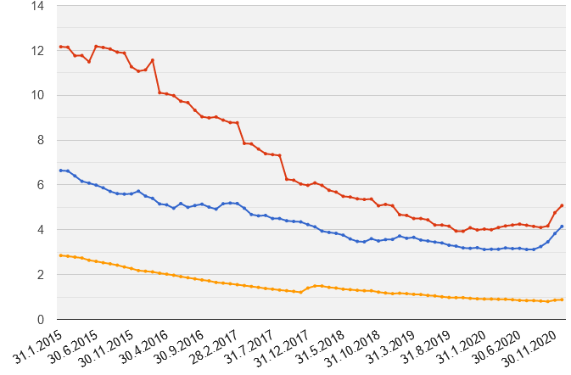
Zdroj: statistika ČNB

O autorovi komentáře
Vladimír Staňura je hlavním poradcem České bankovní asociace. Absolvoval Vysokou školu ekonomickou v Praze a na Rotterdam School of Management získal titul MBA. Působil v řadě rolí v domácím i zahraničním bankovnictví. Pro skupinu ČSOB pracoval více než 35 let. Z toho v letech 1991 až 2003 byl členem jejího představenstva. Jeho hlavní odpovědností bylo korporátní bankovnictví, poté retailové bankovnictví a IT včetně elektronického bankovnictví. V letech 2003 až 2017 byl předsedou představenstva Českomoravské stavební spořitelny, zkráceně Lišky.
Od r. 2018 pracuje pro Českou bankovní asociaci, za kterou působí ve správní radě Garančního systému finančního trhu. Kromě toho se věnuje jako poradce ČBA otázkám bydlení a jeho financování.
Vášnivě miluje rodinu, aktivní sport, čtení, cestování, cizí jazyky.

O České bankovní asociaci
Česká bankovní asociace vznikla v roce 1990 a je dobrovolným sdružením právnických osob podnikajících v oblasti peněžnictví. V současné době sdružuje 37 členů. Rolí asociace je především zastupovat a prosazovat společné zájmy členů, prezentovat roli a zájmy bankovnictví vůči veřejnosti, podílet se na standardizaci postupů v bankovnictví a na vytváření odborných zvyklostí, podporovat harmonizaci bankovní legislativy s legislativou Evropské unie a vyvíjet aktivitu v informativní a školící oblasti. ČBA je členem Evropské bankovní federace a EMMI.

Další informace

obdržíte na adrese:

Monika Petrásková,
manažerka PR a komunikace ČBA
monika.petraskova@cbaonline.cz
tel: + 420 733 130 282

